
1吨有多重
教学目标：1、结合具体生活情境，感受并认识质量单位吨，了解1吨的实际质量，初步建立吨的质量观念。
2、掌握“1吨 = 1000千克”，并能进行简单的换算。
3、结合具体情境，提高对物体质量的估计能力。
教学重点：结合具体生活情境，感受并认识质量单位吨，了解1吨的实际质量，初步建立吨的质量观念。
教学难点：掌握“1吨 = 1000千克”，并能进行简单的换算。
教学用具：各种秤、幻灯、小黑板。
教学设计：
一、情境导入：
今天小明遇到难题了，他不知道大象大约有多重。大家愿不愿意帮帮他？
二、探索新知：
1、猜一猜。让学生猜一猜大象的质量，引出质量单位“吨”。
2、看一看，算一算。利用图片逐一出示一个个情境，让学生看一看，算一算，再说一说。
3、说一说。让学生说说生活中哪些物体的质量单位要用吨。教材中的例子让学生看一看，第一幅图的意思是这座桥最多能承受“50吨”的质量。
4、练一练。通过练习，进一步巩固吨的质量单位。
三、拓展应用
1、 4千克 =（ ）克 3吨 =（ ）千克
50000克 =（ ）千克 （ ）t = 2000 kg
18 t =（ ）kg （ ）kg = 6 t
2、填上合适的单位（克、千克、吨）。



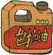

500 50 250 5



3、连一连。

2克 2千克 200千克 400克
4、在○里填上“>”“<”或“=”
500 kg ○ 3 kg 1 kg ○ 300 g 9 kg ○ 9000g
800 g ○ 10 kg 3 kg ○ 3 t 4000 g ○ 4 t
8000千克 ○ 8吨 4500克 ○ 4千克
3 t ○ 3600 kg 5 t ○ 5000 g


课后反思：

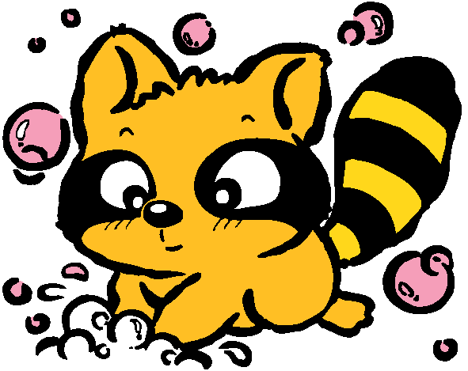
购物
教学目标：1、探索并掌握两、三位数乘一位数（不进位）的计算方法，并能正确地进行计算。
2、在具体情境中，能运用不同的方法解决生活中的简单问题。
教学重点：探索并掌握两、三位数（不进位）的计算方法，并能正确地进行计算。
教学难点：在具体情境中，能运用不同的方法解决生活中的简单问题。
教学用具：幻灯、小黑板。
教学设计：
一、情境导入：
同学们，你们一定常去商店吧，今天我们就要进行一次购物，请同学们看挂图！
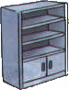
二、探索新知：
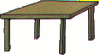
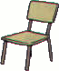

213元 42元 12元
1、请学生独立看图，先自己说说图意，在讲给同桌讲一讲；
2、谁能提出数学问题，说给你的同桌听一听，互相解决提出的问题！
3、谁愿意把自己的问题说给大家听？
4、谁愿意解决她刚才提出的问题？
5、重点讲解一道乘法题：
例如：买4把椅子需要多少钱？
12 × 4 = 48（元）
6、引导学生讨论算法，汇报算法。
（1）12+12+12+12=48
（2） 1 2 （3） 1 2
1 2 × 4
1 2
× 1 2 4 8

4 8
三、拓展应用
1、试一试：
买两个书柜需要多少钱？
213×2=（ ）（元）
2 1 3
× 2 答：
2、 1 4 3 1 1 2 3 2 1 4
× 2 × 3 × 3 × 2

3、7×3+4 8×6+3 5+2×8
2×6+5 4×9+6 3+6×7
4、一件大衣的价钱是一件羊毛衫的3倍。一件大衣多少钱？一件大衣比一件羊毛衫贵多少钱？
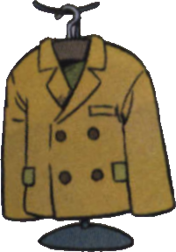

羊毛衫132元
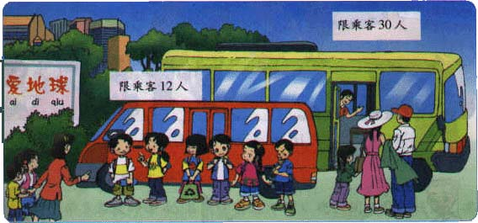
5、填表。

 | 2辆 | 3辆 | 4辆 | 5辆 | 6辆 | 7辆 | 8辆
大车乘客数 | 60
小车乘客数 | 24

课后反思：

去游乐场
教学目标：1、探索并掌握两、三位数乘一位数（进位）的计算方法，并能正确地进行计算。
2、结合具体的情境，逐步培养学生提出问题、解决问题的意识和能力。
教学重点：探索并掌握两、三位数（进位）的计算方法，并能正确地进行计算。
教学难点：在具体情境中，能运用不同的方法解决生活中的简单问题。
教学用具：幻灯、挂图、小黑板。
教学设计：
一、情境导入：
同学们，你们喜欢去公园吗？都喜欢玩什么？今天老师就和你们一起去公园玩，好吗？
二、探索新知：
1、请学生独立看图，先自己说说图意，在讲给同桌讲一讲；
2、谁能提出数学问题，说给你的同桌听一听，互相解决提出的问题！
3、谁愿意把自己的问题说给大家听？
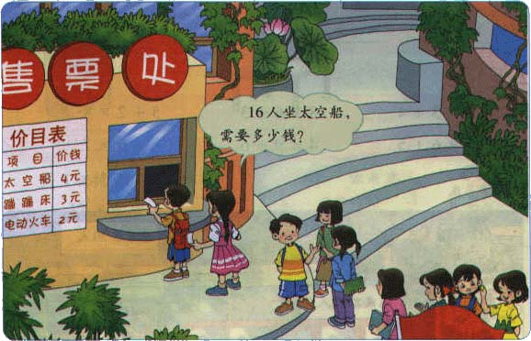

4、谁愿意解决她刚才提出的问题？
5、重点讲解一道乘法题：
例如：16人坐太空船，需要多少钱？
16 × 4 = 48（元）
6、引导学生讨论算法，汇报算法。
三、拓展应用
1、连一连。
2 × 32 15 × 4 16 × 5 26 × 8
5 × 12 19 × 5 60 × 7 4 × 30
3 × 16 24 × 2 52 × 4 15 × 6
17 × 5 4 × 16 3 × 40 84 × 5
2、 2 3 1 6 4 8 7 2
× 2 × 5 × 2 × 4

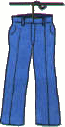
3、一件上衣的价钱是一条裤子的2倍。
买这样一套衣服，需要多少钱？

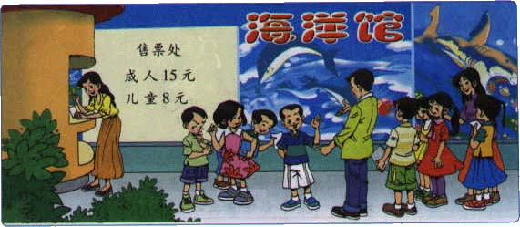
4、光明小学3名教师带45名同学去海洋馆参观，用400元钱买门票够吗？

课后反思：

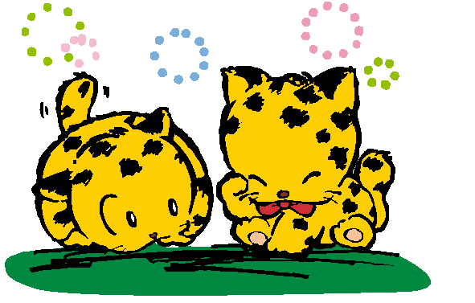
乘火车
教学目标：1、探索并掌握两、三位数乘一位数（连续进位）的计算方法，并能正确地进行计算。
2、结合具体的情境，逐步培养学生提出问题、解决问题的意识和能力。
教学重点：探索并掌握两、三位数乘一位数（进位）的计算方法，并能正确地进行计算。
教学难点：在具体情境中，能运用不同的方法解决生活中的简单问题。
教学用具：幻灯、挂图、小黑板。
教学设计：
一、情境导入：
同学们，你们坐过火车吗？火车上也有许多数学问题，你们发现了吗？现在我们就一起去研究火车上的数学问题。
二、探索新知：
1、请学生独立看图，先自己说说图意，在讲给同桌讲一讲；
2、谁能提出数学问题，说给你的同桌听一听，互相解决提出的问题！
3、谁愿意把自己的问题说给大家听？
4、谁愿意解决她刚才提出的问题？
5、重点讲解一道乘法题：
例如：5节卧铺车厢可乘多少人？
72 × 5 = （元）
6、引导学生讨论算法，汇报算法。
（1）70 × 5 = 350， （2） 1 2
2 × 5 = 10， × 4
350 + 10 = 360。 4 8
答：
三、拓展应用
1、 4 × 6 + 3 7 × 5 + 4 8 × 6 + 3
9 × 7 + 5 3 × 6 + 6 9 × 2 + 7
2、三年级有4个班，每班45人，一共有多少人？其中男同学有91人，女同学有多少人？
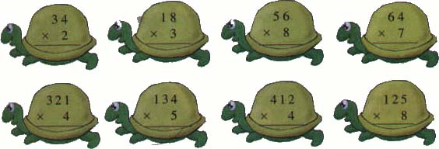
3、谁的年龄大？

4、小明放寒假时去姥姥家。先乘5时的火车，有乘2时的
汽车。
小明家

汽车每时行45千米
姥姥家
火车每时行120千米

（1）在图中标出，出发后3时火车的大概位置。
（2）从小明家到姥姥家一共有多少千米？

课后反思：

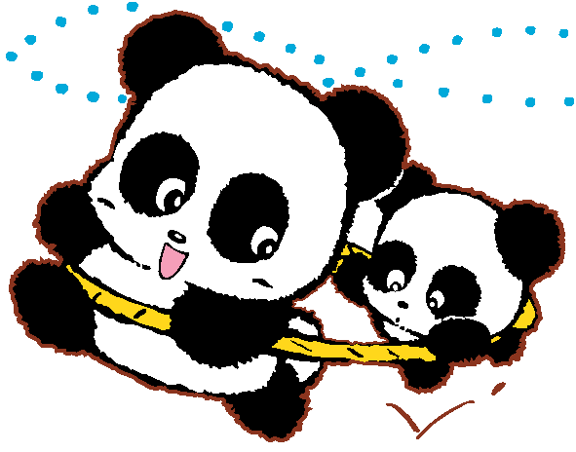
0 × 5 ＝ ？
教学目标：1、探索并掌握“0和任何数相乘都等于0”这个规律。
2、结合具体的情境，能应用所学知识解决学习中的简单问题，逐步培养学生的应用的意识和能力。
3、经历与他人交流各自算法的过程，使学生逐步学会合作学习。
教学重点：探索并掌握“0和任何数相乘都等于0”。
教学难点：结合具体的情境，能应用所学知识解决学习中的简单问题，逐步培养学生的应用的意识和能力。
教学用具：幻灯、挂图、小黑板。
教学设计：
一、情境导入：
同学们，你们知道“0”表示什么含义吗？0加任何数都得几？任何数减0都得几？那么你们知道“？”吗？
二、探索新知：
1、请学生独立思考，先自己算算结果。
2、小组内交流各自的算法。
3、谁能结合数学情境，说说你的算法？如：结合“5个盘子中有几个苹果”这样的实际情境去理解为什么“0×5 = 0”
4、汇报算法：
（1）5个0相加得0。
（2）3 × 5 = 15，
2 × 5 = 10，
1 × 5 = 5，
0 × 5 = 0，
5、算一算

0 × 5 = 7 × 0 = 0 × 26 =
你发现了什么？

6、让学生任意出几道0和任何数相乘的算式（包括“0×0”）
7、试一试：
（1）130 × 5 =
1 3 0 13 × 5 = 65 1 3 0
× 1 5 130 × 5 = 650 × 1 5
5 0 5 0
（2）402 × 3 =
①、400 × 3 = 1200， ② 4 0 2
2 × 3 = 6， × 3
1200 + 6 = 1206。
三、拓展应用
1、连一连。
240 × 2 302 × 5 15 × 3 25 × 4
204 × 2 320 × 5 150 × 3 250 × 4
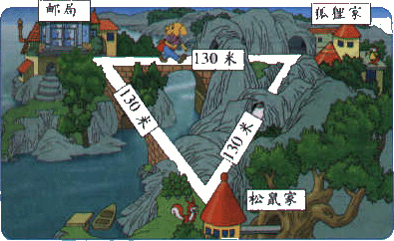
2、小狗送信。

（1）、小狗从邮局出发给狐狸送信，往返需要走多少米？
（2）、小狗先给狐狸送信，再给松鼠送信，然后回到邮局。
3、在○里填上“>”、“<”或“=”.
105 × 6 ○ 600 190 × 5 ○ 1000
180 × 4 ○ 800 140 × 7 ○ 980
4、 100 — 23 × 3 14 × 6 — 28
75 + 25 × 4 （34 + 56）× 7
（20 + 80）× 3 20 + 80 × 3

课后反思：

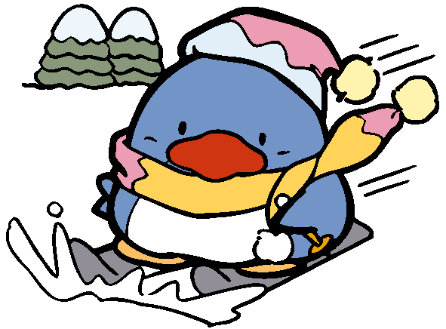
买 饮 料
教学目标：1、理解并掌握连乘式题的运算顺序，并能正确计算。
2、能结合具体情境进行估算，并解释估算的过程，逐步培养估算的意识和能力。
教学重点：理解并掌握连乘式题的运算顺序，并能正确计算。
教学难点：能结合具体情境进行估算，并解释估算的过程，逐步培养估算的意识和能力。
教学用具：幻灯、挂图、小黑板。
教学设计：
一、情境导入：
同学们，你们喜欢和饮料吗？今天我们一起去买一些饮料，希望大家帮帮老师。
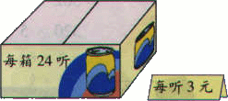
二、探索新知：

1、请学生独立思考，先自己结合“买饮料”这个具体情境进行估算。
2、小组中说一说各自的想法，解释各自的估算过程。
3、汇报算法：
（1）一箱饮料大约70元，两箱饮料大约140元。
（2）一箱饮料超过60元，两箱饮料就超过100元，但不到200元。
4、学生独自解决“共花了多少钱？”。
5、小组内交流各自算法。
6、汇报算法：
（1）24 × 3 = 72（元） 72 × 2 = 144（元）
（2） 24 × 3 × 2
还可以怎样算？
= × 2
= （元）
三、拓展应用
1、15 × 4 × 7 125 × 8 × 6 102 × 4 × 5
2、估计你们学校大约有多少人？
3、哪道题的得数大？画“√”。
0 + 1 + 2 + 3 + 4 + 5 + 6 + 7 + 8 + 9 （ ）
0 × 1 × 2 × 3 × 4 × 6 × 7 × 8 × 9 （ ）
4、 15 × 6 × 8 36 ÷ 9 × 12
32 + 17 × 3 （15 + 35）× 6
5 × 18 × 7 105 × 2 × 5
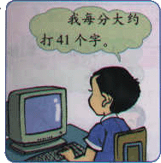
5、 （1）小明5分能打多少个字？
（2）一篇稿件共325个字，5分
后还剩多少个字每打完？
（3）再打3分，能打完这篇稿件
吗？
6、杨树168棵，今年种的松树是杨树的5倍。
（1）今年钟松树多少棵？
（2）杨树和松树共有多少棵？

课后反思：

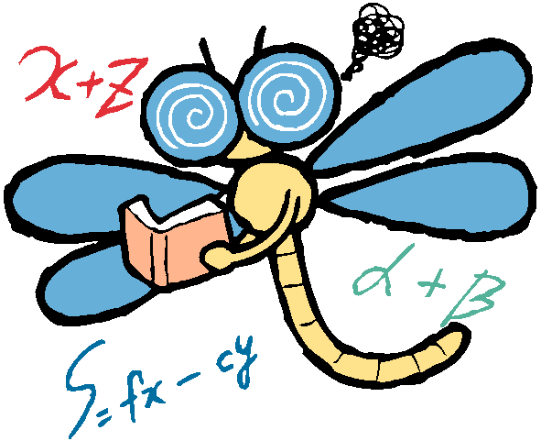
什么是周长
教学目标：1、结合具体事物或图形，通过观察、操作等活动，认识周长。
2、能测量并计算三角形、平行四边形、梯形等图形的周长。
3、结合具体情境，感知周长与实际生活的密切联系。
教学重点：结合具体事物或图形，通过观察、操作等活动，认识周长。
教学难点：能测量并计算三角形、平行四边形、梯形等图形的周长。
教学用具：线、直尺、皮尺。
教学设计：
一、情境导入：
同学们，你们见过的树叶都式什么形状的？你们能画出来吗？今天我们就来一起画一画。
二、探索新知：
1、请同学们用一笔画出一片你所熟悉的树叶的外形。
2、小组汇报学生各自尝试画的树叶。
3、你们有办法量出画的那片树叶边线的长度吗？请试一试。
4、学生单独测量或小组合作测量一片树叶。
5、请同学们汇报测量方法和结果。
（1）用直尺一段一段地量，然后加起来。
（2）先用线来测量这条曲线，再用尺来量线的长度。
（3）用皮尺沿着所画的边线直接测量。
6、同学们都很聪明、能干，你们刚才量的是树叶一周的长度，也就式树叶的周长。我们把一个图形一周的长度叫做这个图形的周长。
三、拓展应用
1、摸一摸。
（1）课桌面的边线。
（2）数学书封面的边线。

2、
（1）量一量你的腰围和头围，并与同伴说一说。
（2）量一量一片树叶的周长，并与同伴说说你的方法。
3、
连一连
（1）用彩色笔描出下面图形的边线。
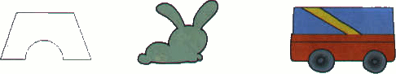

（2）量一量；、算一算下面图形的周长。

（3）每小题两个图形的周长一样吗？
①

②

课后反思：

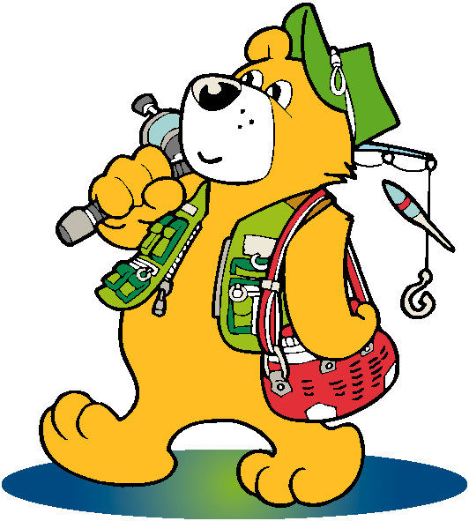
花边有多长
教学目标：1、结合具体情境，探索并掌握长方形、正方形的周长的计算方法。
2、能正确计算长方形、正方形的周长。
3、能运用长方形、正方形的周长的计算方法解决实际生活中的简单问题，感受数学再日常生活中的运用。
教学重点：结合具体情境，探索并掌握长方形、正方形的周长的计算方法。
教学难点：能运用长方形、正方形的周长的计算方法解决实际生活中的简单问题，感受数学再日常生活中的运用。
教学用具：幻灯、挂图、小黑板。
教学设计：

一、情境导入：
同学们，今天我们班级要开班会，让我们来一起布置班级吧！现在我们先来布置黑板，装上漂亮的花边。但是我出现困难了，你们能帮我解决这个难题吗？
二、探索新知：
1、请学生独立看图，先自己说说图意，在讲给同桌讲一讲；
2、学生独立解决“花边至少有多少分米？”
3、再小组中交流自己的想法。
4、汇报各自的算法：
（1）我把四条边的长加起来。
34 + 12 + 34 + 12 = 92（分米）
（2）我把2个长和2个宽加起来。
34 × 2 + 12 × 2 = 92（分米）
（3）先把一个长和一个宽加起来，再乘2。
（34 + 12）× 2 = 92（分米）

三、拓展应用

1、
做一做
求下面长方形的周长。
27cm 44cm
15cm 22cm

2、
讨 论

如何计算长方形的周长？

课后反思：

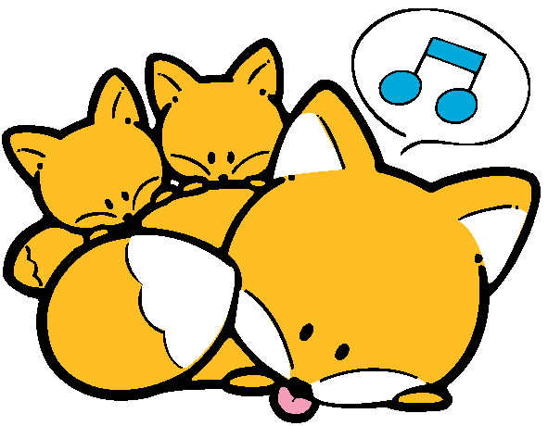
交通与数学
教学目标：1、能运用周长、乘除法、搭配方法等数学知识和方法解决实际生活中的简单问题。
2、结合具体的情境，感受数学在交通中的应用，获得初步的数学实践活动的经验。
教学重点：能运用周长、乘除法、搭配方法等数学知识和方法解决实际生活中的简单问题。
教学难点：结合具体的情境，感受数学在交通中的应用，获得初步的数学实践活动的经验。
教学用具：幻灯、挂图、小黑板。
教学设计：
一、情境导入：
同学们，你们知道哪些交通工具？你们知道吗，在实际生活中，交通与数学是紧密相连的，在交通问题中有许多的数学问题。今天我们就一起来探讨一下。
二、探索新知：
（一）
1、引导学生认真、细致地观察小东从家里走道学校的两幅图片。如可以问：“这两幅图有什么变化”以发现小东每分走65米，他从家里到学校用了10分。
2、学生独立解答第（1）~（3）个问题，并组织小组交流。
3、第（4）个问题，根据班级中学生的实际情况，指导学生用画示意图的方法理解题意后再解答。
（二）
教学中，先引导学生观察票价表理解题意，知道在一定的里程范围中票价是固定不变的，然后让学生独立解决问题，最后组织交流，让学生在小组或班级中说一说自己的想法。
（三）
先让学生独立观察、思考、解决问题，然后组织交流。其中的第（2）个问题可将计算各条路的长短与观察路的长短这两方面结合起来，得出最近的路大约有“280+150+190=620（米）”。

课后反思：


分 桃 子
教学目标：1、探索并掌握列竖式计算两位数除以一位数（商是两位数）的方法，能正确进行计算。
2、结合具体的情境，培养学生提出问题、解决问题的意识和能力。
教学重点：探索并掌握列竖式计算两位数除以一位数（商是两位数）的方法，能正确进行计算。
教学难点：结合具体的情境，培养学生提出问题、解决问题的意识和能力。
教学用具：幻灯、挂图、小黑板。
教学设计：
一、情境导入：
同学们，在开学初我们一起学习了一位数除两位数的口算方法。今天我们一起研究列竖式计算两位数除以一位数（商是两位数）的方法。
二、探索新知：
（一）
1、利用“分桃子”这个情境，启发、鼓励学生提出问题。
2、学生根据问题独立列出出发算式。
3、重点解决“有48个桃子，平均分给2只猴子，每只猴子分多少个？”
□ ○ □ = □
4、学生独立计算“48 ÷ 2”。
5、小组交流。组织学生在小组内说一说自己的计算方法。
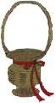
6、全班交流。小组代表发言，展示不同的算法。
（1） 10个 10个 10个 10个

每只猴子可以分2篮零4个，一共24个。
（2）40 ÷ 2 = 20，
8 ÷ 2 = 2，
20 ÷ 4 = 24。
（3）、 2 4
√4 8
4
8
8
0
答： 。
7、解决“有48个桃子，平均分给3个猴子，每只猴子分多少个？”
（1）、让学生用学具动手分一分，边实践操作，边思考“把48平均分成3份，应该先怎样分、再怎样办”这两个问题。
（2）、学生独立列式计算。
（3）、组织交流。

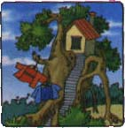
三、拓展应用：
先估计，
再计算。
1、小猴回家。

3 √6 3 6 √8 4 5 √7 5 6 √9 6



我4天大约吃60只害虫。
我5天大约吃70只害虫。

2、

你能提出什么问题？与同伴进行交流。
3、用竖式计算。
84 ÷ 4 81 ÷ 3 90 ÷ 6
98 ÷ 7 84 ÷ 6 96 ÷ 4

4、
我有一串五色珠子，共98颗，每种颜色颗数相等。
这是不可能的。



你认为怎样？

课后反思：

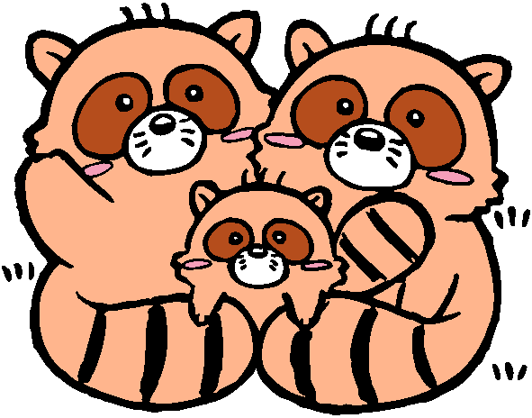
淘气的猴子
教学目标：1、理解“0除以任何不是0的数都得0”。
2、探索并掌握两位数除以一位数时，商中间或末尾有0的除法的计算方法，能正确进行计算。
3、经历与他人交流各自想法的过程，逐步学会合作学习。
教学重点：理解“0除以任何不是0的数都得0”。
教学难点：探索并掌握两位数除以一位数时，商中间或末尾有0的除法的计算方法，能正确进行计算。
教学用具：挂图、小黑板、幻灯。
教学设计：
一、情境导入：
同学们，看谁来了？（4只小猴）。它们现在饿了想去摘桃子。我们看看它们一共摘了多少个，好吗？
二、探索新知：
1、出示挂图，学生独立观察，“它们一共摘了几个桃子？”
2、树上一个桃子也没有。
3、试着帮他们分桃子。
4、汇报做法。
0÷4=0
5、继续观察，这时又来了一只小猴子。
6、学生试做。0÷5=0
说一说：0÷7 0÷8
引出：
0除以任何不是0的数都得0。

三、拓展应用
- 试一试
408÷4 612÷3 840÷6

课后反思：

送 温 暖
知识目标：探索并掌握三位数除以一位数（被除数最高位上的数比除数小）的计算方法，并能正确计算。
能力目标：结合具体的情境进行估算，逐步培养估算意识与能力。
教学重点：探索并掌握三位数除以一位数的计算方法。
教学难点：能正确计算三位数除以一位数。
教具准备：小黑板、幻灯。
教学设计：
- 创设情境：同学们知道，在偏远山区有很多贫困的学生，今天咱们学校要搞一个活动，为他们献“爱心”。
- 探索新知：
1、出示：华夏小学同学捐出576本故事书，送给6所希望小学，平均每所小学分到多少本？
2、试着列式解决。
3、估计商是多少，在小组内说一说估计的过程。
4、列竖式计算，引出被除数百位上的“5”比除数“6”小怎么办？
5、学生独立计算，在小组内交流计算过程。
6、全班交流，讲清算理。
7、进行验算。
三、拓展应用：
- 试一试：
  - 如果把这些书送给4所希望小学，先估计平均每所小学分到多少本，再算一算。
  - 王老师有100元，最多可以买几盒拼图，还剩多少元？

- 小结：同学们我们今天学习了什么知识？（由学生自己进行总结）

课后反思：

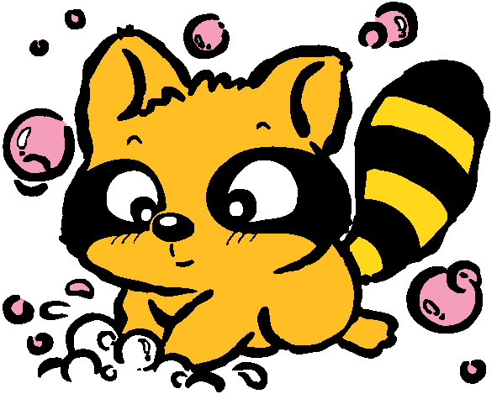
买新书
知识目标：理解并掌握连乘、乘除混合式题的运算顺序，并能正确计算。
能力目标：能灵活运用不同的方法解决生活中的简单问题，
逐步提高解决问题的能力。
教学重点：理解并掌握连乘、乘除混合式题的运算顺序，并能正确计算。
教学难点：能灵活运用不同的方法解决生活中的简单问题。
教具准备：小黑板、幻灯、挂图。
教学设计：
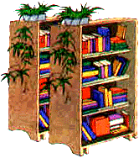
一、创设情境：学校图书室新进200本书，需要摆放到2个书架上，每个书架有4层，大家帮帮忙好吗？
二、探索新知：
1、你能提出哪些数学问题？
2、学生独立解决“平均每层放了多少本”这个问题。
3、试着列式解决。
4、估计商是多少。
5、在小组中说说自己解决问题的过程。
6、全班交流，注意展示学生的不同方法。
三、拓展应用：
1、756 ÷ 7 ÷ 6 624 ÷ 6 × 5
801 ÷（3 × 3） 960 ÷ 6 × 4
2、按要求连一连。
48 × 2 32 × 5 前一题的得数是后一题
160 ÷ 2 240 ÷ 5 的第一个数！
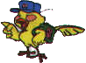
96 ÷ 3 80 × 3

3、小军去游泳池游泳，他再泳道内游了2个来回，共游了100米，这个游泳池的泳道有多长？

课后反思：

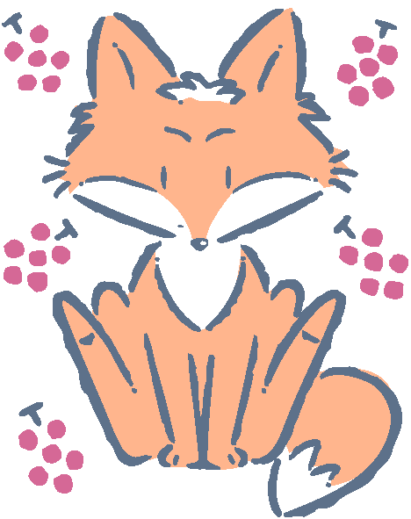
年、月、日
教学目标:
1.认识时间单位年、月、日，并了解相关知识。
2.引导学生利用课本、图书、网络等途径收集与这堂课相关的信息，利用小组合作的形式进行交流，培养学生自主学习的能力。
3.通过学生主动参与知识的交流、使学生充分体验到探究知识的过程，培养学生的探究意识，使学生在不同程度上都能得到尽可能大的收获。
教重、难点:
1.重点：有关年月日的知识
2.难点：对学习材料的整理、分析、概括。并能够提取对学习有用的资料。
教具准备:
1、学生课前收集有关年月日的资料。
2、年历、计算器。
教学过程：
1、导入。
师：同学们都喜欢过年吗？过年的时候，你都干些什么？
（穿红衣服、帖春联、放鞭炮…）
师：同学们都喜欢过年，那你知道年是什么吗？
（学生简单回答）〖引入年的传说〗
师：你还知道哪些时间单位？
板书：年 月 日
2、探究新知。
（一） 探讨有关年月日的知识。
1、 感受年月日的形成。
2、 有关日的知识。
3、 有关月的知识。
（把有31天的月叫做大月，有30天的月叫做小月，你怎么样就能很快记下哪些月是大月？哪些月是小月？）
学生汇报记忆方式：如拳法，口诀等。互相交流。
4、 有关”年”的知识
（1）为什么有平年、闰年之分，哪些年是平年，哪些年是闰年？(学生独立思考，小组讨论解决，派代表汇报)
（2）用万年历验证平闰年。
（3）常识介绍：我们所学习的历法是公历。
二、总结。
1、 关于时间单位，你还有哪些问题？
2、 同学们收集的资料特别详细，得想个办法把这些资料保存下来，并有个好的方式展现给大家，你有办法吗？
三、板书设计：
年 月 日
大月：1、3、5、7、8、10、12月
小月：4、6、9、11月
2月：平年28天
闰年29天
四年一闰，百年不闰，四百年又闰。

课后反思

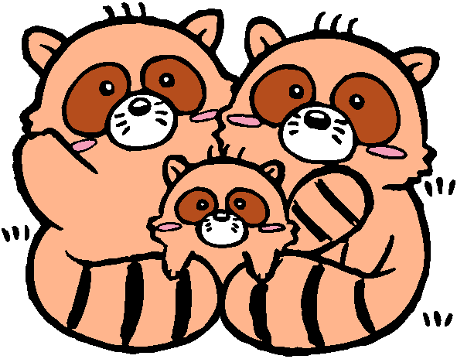
看日历
教学目标：：1、会看日历，从日历中找到我国的一些重大节日，从小关注社会。
2、结合具体的活动，推算出某一个人的生日。
3、培养尊敬长辈、关心他人的情感。
教学重点：会看日历，从日历中找到我国的一些重大节日，从小关注社会。
教学难点：结合具体的活动，推算出某一个人的生日。
教具准备：小黑板、幻灯、挂图、今年的日历。
教学设计：
一、情境导入：
同学们，你们会看日历吗？今天我们共同研究日历上面的知识。
二、探索新知：
1、学生独自观察今年的日历，学会看日历，认识星期。
2、组内进行交流，再全班汇报观察结果。
3、在今年的日历中找一找：教师节、国庆节、建军节、建党节。
4、你还知道哪些我国的重要节日？
5、与同伴说说各个重要节日是几月几日，是星期几。
三、拓展应用：
独立思考：
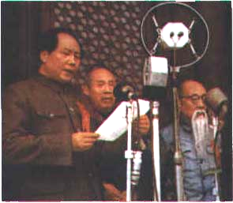
中华人民共和国是 年 月 日成立的，到今年的10月1日经过了 周年。
中华人民共和国成立一百周年时是 年，我已经
岁了。

课后反思：

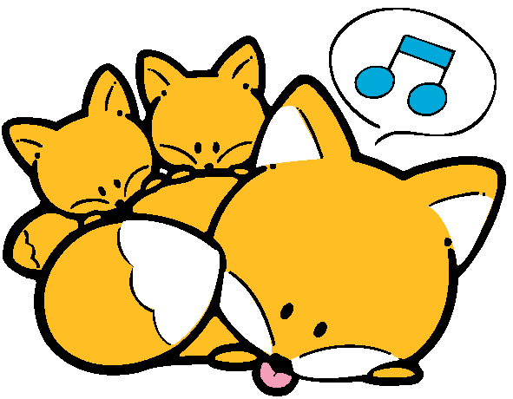
一天的时间
教学目标：：1、结合学生的生活经验，认识24时记时法，能够对24时记时法与普通记时法所表示的时刻进行相互换算。
2、结合具体的生活情境，推算出从一个时刻到另一个时刻所经过的时间。
3、培养遵守作息制度的良好习惯和时间观念。
教学重点：结合学生的生活经验，认识24时记时法，能够对24时记时法与普通记时法所表示的时刻进行相互换算。
教学难点：结合具体的生活情境，推算出从一个时刻到另一个时刻所经过的时间。
教具准备：小黑板、幻灯、挂图。
教学设计：
一、情境导入：
同学们，你们会看时间吗？知道一天的时间到底由多长吗？今天我们就来研究这个问题。
二、探索新知：
1、学生结合实际经验说一说：一天有几时？在一天的时间里时针正好走几圈？
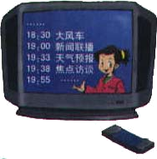
- 出示挂图让学生观察，图上有什么。
3、组内交流，说说18：30，19：00，
19：33等表示晚上什么时刻。
4、以小组为单位，通过操作学具研究24时记时法与12时记时法所表示的时间关系。
5、全班交流，得出12时记时法所表示的时刻和24时记时法所表示的时刻进行相互转化的方法。
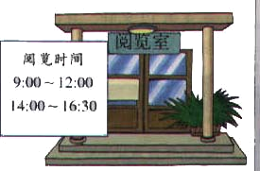
三、拓展应用：
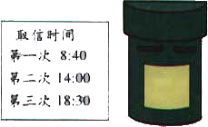
一、填一填

第二次取信时间是下午 14:00~16:30也就是下午

时。第二次取信到第三次 时到下午 时 分，

取信间隔 时 分。 全天共开放 时 分。

二、画一画
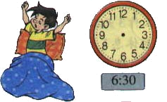
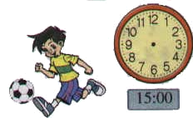
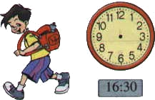
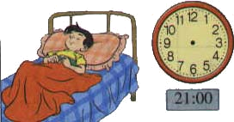

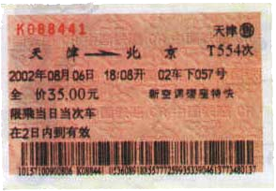
- 小明从家到火车站要20
分，他最晚要在下午
时 分从家里出发才不
会误火车。
开车前5分停止检票。

课后反思：


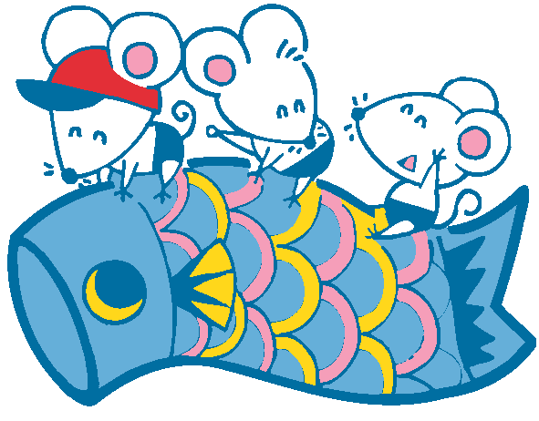
时间与数学
教学目标：：1、通过对具体问题的探索，体会时间与数学的密切联系，初步感受集合的思想。
2、通过观察、比较、寻找各种规律，体会到日历中包含着丰富的数学问题。
教学重点：通过对具体问题的探索，体会时间与数学的密切联系，初步感受集合的思想。
教学难点：通过观察、比较、寻找各种规律，体会到日历中包含着丰富的数学问题。
教具准备：小黑板、幻灯、挂图。
教学设计：
一、情境导入：
同学们，我们每个人的生活都是有规律的。每天我们到一定的时间就会做一定的事情。在这样的作息时间里就存在这很多数学问题，你们有兴趣研究吗？
二、探索新知：
1、飞飞的父亲是一名火车司机，每工作3天后休息1天。飞飞的母亲是一名飞机乘务员，每工作1天后休息1天。从9月1日开始算起，请用▲标出父亲的休息日，用●标出母亲的休息日。
9月份
星期日 | 星期一 | 星期二 | 星期三 | 星期四 | 星期五 | 星期六
 |  |  |  | 1 | 2 | 3
4 | 5 | 6 | 7 | 8 | 9 | 10
11 | 12 | 13 | 14 | 15 | 16 | 17
18 | 19 | 20 | 21 | 22 | 23 | 24
25 | 26 | 27 | 28 | 29 | 30
2、围绕下列问题让学生独立思考，再进行小组交流：哪几天飞飞的父母同时在家休息？哪一天飞飞能和父亲同时休息？
3、指导学生将日历中的带标记的日期填到相对应的图中。
4、学生根据表示“父亲休息日”“母亲休息日”“飞飞休息日”的三张图填出表示“父子共同的休息日”“父母共同的休息日”“母子共同的休息日”“全家共同的休息日”的韦恩图，并交流填的方法。
三、拓展应用：
观察日历找规律：

9月份
星期日 | 星期一 | 星期二 | 星期三 | 星期四 | 星期五 | 星期六
 |  |  |  | 1 | 2 | 3
4 | 5 | 6 | 7 | 8 | 9 | 10
11 | 12 | 13 | 14 | 15 | 16 | 17
18 | 19 | 20 | 21 | 22 | 23 | 24
25 | 26 | 27 | 28 | 29 | 30
观察日历中的加框的4
个数字，你发现了什么？
12比11多1，……
18比11多7，……
嘿！我发现了：11+19=30，……
换另一组再试一试。

课后反思：

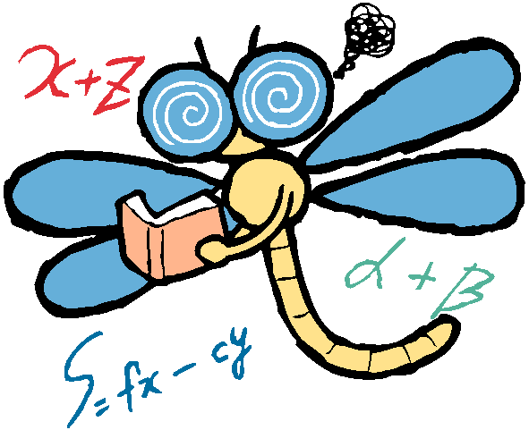
摸球游戏
教学目标：：1、通过“猜想——实践——验证”，经历事件发生的可能性大小的探索过程，初步感受某些事件发生的可能性是不确定的，事件发生的可能性是有大有小的。
2、在活动交流中培养合作学习的意识和能力。
教学重点：通过“猜想——实践——验证”，经历事件发生的可能性大小的探索过程。
教学难点：初步感受某些事件发生的可能性是不确定的，事件发生的可能性是有大有小的。
教具准备：小黑板、布袋、一定数量的白球、黄球。
教学设计：
一、创设情境，提出问题：
1、建立学习小组，每个小组一个布袋、9个白球、1个黄球（白球、黄球的大小和轻重一样）。
2、将9个球放入袋内，创设摸球游戏的情境。小组内每个人依次轮流摸球，请想一想：摸到的球可能是什么球？摸到的什么球的可能性更大些？
二、探索研究，得出结论：
1、学生对老师提出的问题进行猜测，并把自己的想法告诉给组内的同学。
2、实践探索。
（1）以小组为单位开展摸球游戏，把每次摸得的结果记录再下表中，然后把球放回去再摸。
第几次 | 1 | 2 | 3 | 4 | 5 | 6 | 7 | 8 | 9 | 10
颜色
第几次 | 11 | 12 | 13 | 14 | 15 | 16 | 17 | 18 | 19 | 20
颜色
（2）统计摸球的结果，看一看；摸到什么球的次数多？摸到什么球的次数少？
（3）各小组将摸球的结果进行交流，看一看是不是得到同样的结果。实际摸到的结果与原来的猜测是否吻合。初步感受到再日常生活中有些事件发生的可能性是不确定的，事件发生的可能性是有大有小的。
三、解释和应用：
1、下面三个地方的冬天下雪吗？请用“一定”“很少”“不可能”说一说。

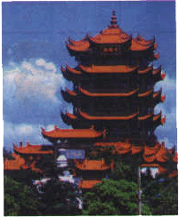
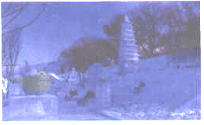
海
南

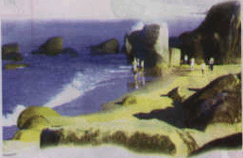
哈
尔
武 汉 滨
2、从下面的五个箱子里，分别摸出一个球，结果是哪个？连一连。

8白2红 可能是白球
一定是白球 10红
5白5红 一定不是白球
很可能是白球
8白2红 白球的可能性很小 10白
课后反思：

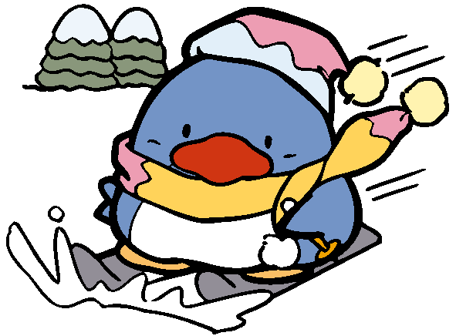
生活中的推理
教学目标：：1、经历对生活中某些现象进行推理、判断的过程。
2、能对生活中的某些现象按一定的方法进行逻辑推理，判断其结果。
3、把自己推理的过程和结果与同伴进行交流。
教学重点：经历对生活中某些现象进行推理、判断的过程。
教学难点：能对生活中的某些现象按一定的方法进行逻辑推理，判断其结果。
教具准备：小黑板、挂图、幻灯。
教学设计：
一、情境导入：
同学们，上节课我们做的是摸球游戏，有趣吗？今天我们继续做游戏。准备好了吗？让我们开始吧！
二、探索新知：
1、请三名同学分别扮演淘气、笑笑、小明，约定他们三人分别参加了足球、航模、电脑兴趣小组中的一项。扮演绦子的同学说：“我喜欢航模。”扮演笑笑的同学说：“我不喜欢踢足球。”扮演小明的同学说：“我不是电脑兴趣小组的。”让其他同学猜一猜，他们可能再什么兴趣小组，并说一说理由。
2、小组内交流，让每一位同学都猜一次，都能经历一次推理、判断的过程。
3、引导学生利用表格，把知道的信息记录再表格中，进行判断。
 | 足球 | 航模 | 电脑
淘气
笑笑
小明
4、让学生把推理的过程说一说。
三、拓展应用：
1、学校开设了美术、音乐和体育三门课，王、李、张三位老师分别教其中一门课。王老师不是美术老师，李老师从不再操场上课，张老师上课要用钢琴。这三位老师分别教哪一科？
 | 美术 | 音乐 | 体育
王老师
李老师
张老师
王老师教： 李老师： 张老师：
2、小红、小青、小芳、小丽四个人中，小青不是最高的，但比小红、小丽高；而小红又比小丽高。请在下图中标出她们的名字。

课后反思：

